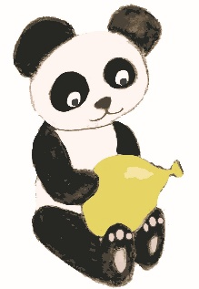
Mittareita tunteiden ja mielipiteiden mittaamiseen

Oman tunteen sanoittaminen ääneen lapselle on tärkeää. Aikuisen esimerkki tunteiden ja mielipiteiden mallittajana auttaa lasta oppimaan miten tunteita nimetään ja kuinka epämieluisalta tuntuvat tunteet ovat myös sallittuja. Tunnetaitojen harjoitteleminen jo pienestä pitäen on onnistuneen vuorovaikutuksen kannalta merkityksellistä. Samalla kun oma olo kevenee tunteen ääneen sanomisen myötä, se lisää yhteisymmärrystä.

Mittareita käytettäessä lapsen täytyy ymmärtää kysymys ja sen sisältö ennen vastauksen antamista. Valmiin kuvien lisäksi huomio lapsen eleet, ilmeet ja olemuskieli. Jos ne ovat ristiriidassa lapsen kuvavalinnan kanssa, on syytä tarkistaa, onko lapsi ymmärtänyt kysymyksesi tai jäikö kuvan merkitys hänelle epäselväksi. Kaikki lapset eivät pysty vastaamaan aikuisen esittämiin kysymyksiin tai tekemään valintoja annetuista vaihtoehdoista.

Hymynaamamittari
Hymynaamamittarin avulla oman mielipiteen kertomiseen ei tarvita sanoja.
Tulosta hymynaamat erillisille paperiarkeille. Hymynaamarimittarin avulla lapsi voi kertoa oman mielialansa. Tarvittaessa voit sanoittaa lapselle, että kaikki tunteet ja mielipiteet ovat tärkeitä ja oikeita, sekä ryhmätilanteessa ei tarvitse olla samaa mieltä kuin toiset. Käy lapsen kanssa läpi mitä tunnetta hymynaama edustaa.

Miten

Teippaa hymynaamat lattiaan tai seinään kiinni. Osallistujat vastaavat esitettyihin kysymyksiin liikkumalla kysymystä kuvaavan hymynaaman luokse. Jos valinnan tekeminen ei onnistu liikkumalla, voi hymynaamat kiinnittää katsekehikkoon tai pöydälle riviin. Lapsi voi joko kädellä tai katseella näyttäen kertoa omaa tunnetta kuvaavan hymynaaman.

Esimerkki hymynaamamittarista

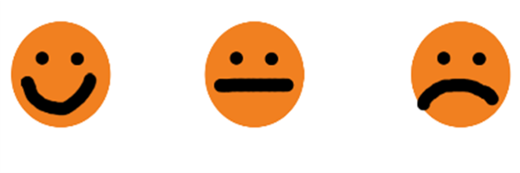

Peukut
Peukkujen avulla voit kevyesti mitata lapsen mielipidettä. Voit käyttää tulostettuja peukalon kuvia tai näyttää omalla peukalolla tai pyytää lasta näyttämään. Peukku ylöspäin tarkoittaa kyllä ja peukalo alaspäin tarkoitta ei. Lapsi voi valita tulostetuista kyllä/ei peukkukorteista oikean vastauksen osoittamalla valitsemaansa korttia tai pään tai silmien liikkeellä.
Esimerkki

https://papunet.net/materiaalia/kyllaei-kortit

Kehitetty Minua kuullaan -hankkeessa (2018–2020)
Kehitysvammaliitto yhteistyössä
Vammaisperheyhdistys Jaatinen
Vamlas – Vammaisten lasten ja nuorten tukisäätiö
Tekijät: Sanna Tuisku-Lehto, Ritva Lehtovaara
Kuvitus: Niina Kiintonen (Panda), Papunet Savas-hankkeen kylläei -kortit, Sanna Tuisku-Lehto (hymynaamat)

